**微算機系統**

實驗一

組別： 第16組

班級、姓名與學號： 資工二 陸詠涵 108590451

日期： 2020.09.23

1. 實驗內容：

本次實驗主旨目標

利用七段顯示器解碼過程，練習以VHDL邏輯函數方式實驗邏輯電路，並利用之前所學到的卡諾圖鏡進行換算配合實作硬體電路架構和配置。

1. 實驗過程及結果：

撰寫你如何完成本次作業的流程方法。

請附上結果圖片(放置於此部分即可)。

目標一:

Step1: 先寫VHDL的程式碼

由於七段顯示器是用a,b,c,d,e,f,g 七段來顯示0~9的數字，老師要求我們要顯示出0~F(數字0~15)。所以我們利用之前所學的布林代數式來簡化那七段顯示器的電路設計，並一個個打出。

STEP2:設定相對要接的腳位

|  |  |
| --- | --- |
| 自己設要PORT的IN，OUT名稱 | PIN的位置 |
| W | PIN_AD27 |
| X | PIN_AC27 |
| Y | PIN_AC28 |
| Z | PIN_AB28 |
| A | PIN_G18 |
| B | PIN_ F22 |
| C | PIN_E17 |
| D | PIN_L26 |
| E | PIN_L25 |
| F | PIN_J22 |
| G | PIN_H22 |

STEP3:編譯後燒錄

目標二:

Step1: 先寫VHDL的程式碼

老師要求我們要顯示出數字0~FF。所以我們利用目標一的程式碼下去改。將目標一原本寫好的程式碼不動，增加四個PORT IN的SIGNAL和八個要PORT OUT 的SIGNAL名稱。然後一個個打出他們的布林代數式。

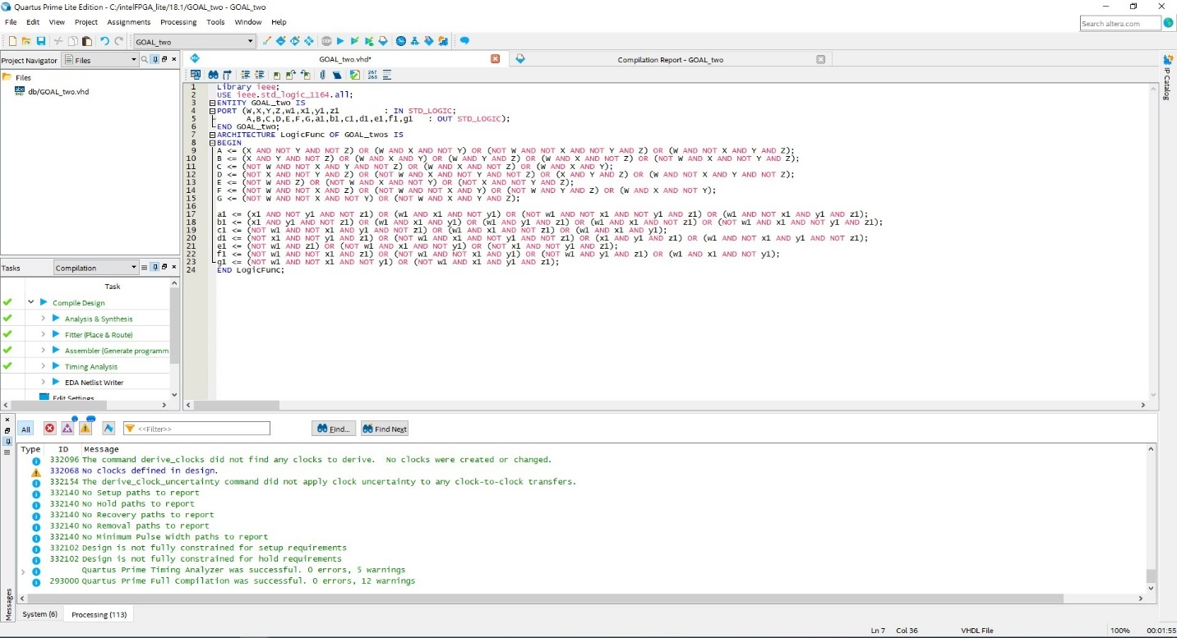

STEP2:設定相對要接的腳位

|  |  |
| --- | --- |
| 自己設要PORT的IN，OUT名稱 | PIN的位置 |
| W | PIN_AD27 |
| X | PIN_AC27 |
| Y | PIN_AC28 |
| Z | PIN_AB28 |
| A | PIN_G18 |
| B | PIN_ F22 |
| C | PIN_E17 |
| D | PIN_L26 |
| E | PIN_L25 |
| F | PIN_J22 |
| G | PIN_H22 |
| w1 | PIN_AA23 |
| x1 | PIN_AA22 |
| y1 | PIN_Y24 |
| z1 | PIN_Y23 |
| a1 | PIN_M24 |
| b1 | PIN_Y22 |
| c1 | PIN_W21 |
| d1 | PIN_W22 |
| e1 | PIN_W25 |
| f1 | PIN_U23 |
| g1 | PIN_U24 |
|  |  |

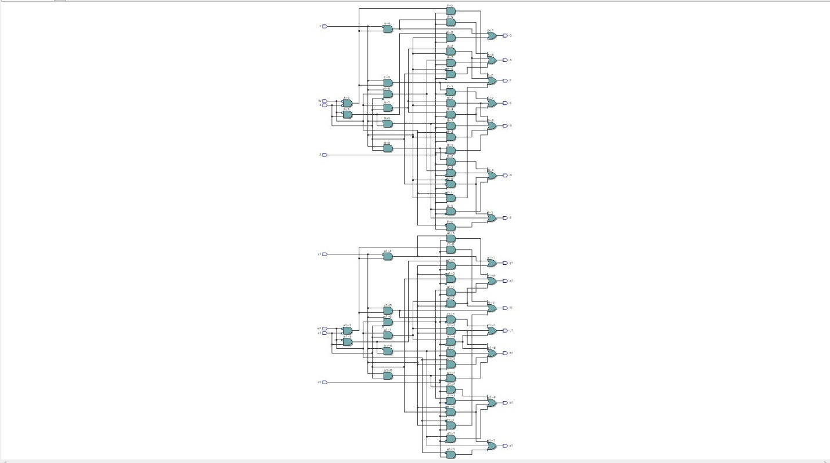

STEP3:編譯後燒錄

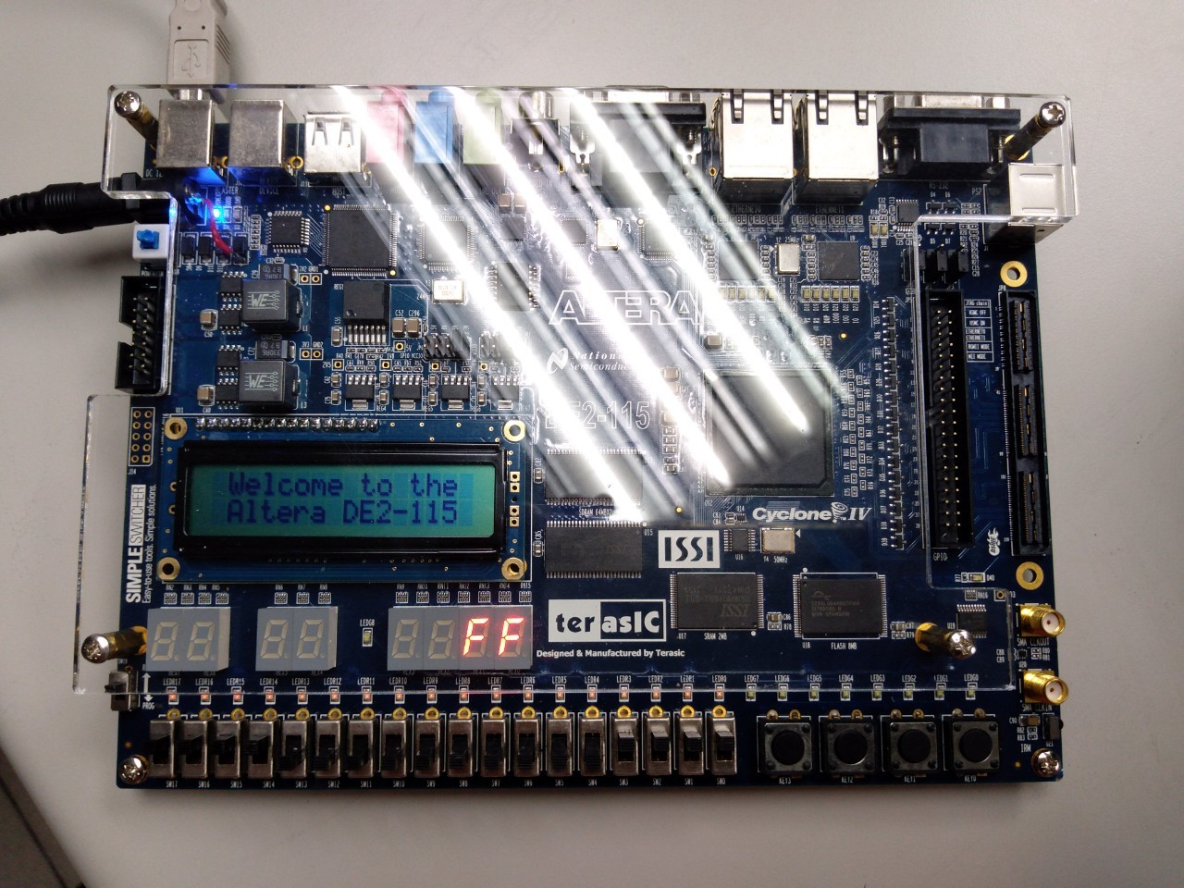

1. 程式碼（請調整成最小行高，行高0點）

|  |
| --- |
| 目標一 |
| (程式碼)  Library ieee;  USE ieee.std_logic_1164.all;  ENTITY seven_segment_display IS  PORT (W,X,Y,Z : IN STD_LOGIC;  A,B,C,D,E,F,G : OUT STD_LOGIC);  END seven_segment_display;  ARCHITECTURE LogicFunc OF seven_segment_display IS  BEGIN  A <= (X AND NOT Y AND NOT Z) OR (W AND X AND NOT Y) OR (NOT W AND NOT X AND NOT Y AND Z) OR (W AND NOT X AND Y AND Z);  B <= (X AND Y AND NOT Z) OR (W AND X AND Y) OR (W AND Y AND Z) OR (W AND X AND NOT Z) OR (NOT W AND X AND NOT Y AND Z);  C <= (NOT W AND NOT X AND Y AND NOT Z) OR (W AND X AND NOT Z) OR (W AND X AND Y);  D <= (NOT X AND NOT Y AND Z) OR (NOT W AND X AND NOT Y AND NOT Z) OR (X AND Y AND Z) OR (W AND NOT X AND Y AND NOT Z);  E <= (NOT W AND Z) OR (NOT W AND X AND NOT Y) OR (NOT X AND NOT Y AND Z);  F <= (NOT W AND NOT X AND Z) OR (NOT W AND NOT X AND Y) OR (NOT W AND Y AND Z) OR (W AND X AND NOT Y);  G <= (NOT W AND NOT X AND NOT Y) OR (NOT W AND X AND Y AND Z);  END LogicFunc; |
| 目標二 |
| (程式碼)  Library ieee;  USE ieee.std_logic_1164.all;  ENTITY GOAL_two IS  PORT (W,X,Y,Z,w1,x1,y1,z1 : IN STD_LOGIC;  A,B,C,D,E,F,G,a1,b1,c1,d1,e1,f1,g1 : OUT STD_LOGIC);  END GOAL_two;  ARCHITECTURE LogicFunc OF GOAL_two IS  BEGIN  A <= (X AND NOT Y AND NOT Z) OR (W AND X AND NOT Y) OR (NOT W AND NOT X AND NOT Y AND Z) OR (W AND NOT X AND Y AND Z);  B <= (X AND Y AND NOT Z) OR (W AND X AND Y) OR (W AND Y AND Z) OR (W AND X AND NOT Z) OR (NOT W AND X AND NOT Y AND Z);  C <= (NOT W AND NOT X AND Y AND NOT Z) OR (W AND X AND NOT Z) OR (W AND X AND Y);  D <= (NOT X AND NOT Y AND Z) OR (NOT W AND X AND NOT Y AND NOT Z) OR (X AND Y AND Z) OR (W AND NOT X AND Y AND NOT Z);  E <= (NOT W AND Z) OR (NOT W AND X AND NOT Y) OR (NOT X AND NOT Y AND Z);  F <= (NOT W AND NOT X AND Z) OR (NOT W AND NOT X AND Y) OR (NOT W AND Y AND Z) OR (W AND X AND NOT Y);  G <= (NOT W AND NOT X AND NOT Y) OR (NOT W AND X AND Y AND Z);  a1 <= (x1 AND NOT y1 AND NOT z1) OR (w1 AND x1 AND NOT y1) OR (NOT w1 AND NOT x1 AND NOT y1 AND z1) OR (w1 AND NOT x1 AND y1 AND z1);  b1 <= (x1 AND y1 AND NOT z1) OR (w1 AND x1 AND y1) OR (w1 AND y1 AND z1) OR (w1 AND x1 AND NOT z1) OR (NOT w1 AND x1 AND NOT y1 AND z1);  c1 <= (NOT w1 AND NOT x1 AND y1 AND NOT z1) OR (w1 AND x1 AND NOT z1) OR (w1 AND x1 AND y1);  d1 <= (NOT x1 AND NOT y1 AND z1) OR (NOT w1 AND x1 AND NOT y1 AND NOT z1) OR (x1 AND y1 AND z1) OR (w1 AND NOT x1 AND y1 AND NOT z1);  e1 <= (NOT w1 AND z1) OR (NOT w1 AND x1 AND NOT y1) OR (NOT x1 AND NOT y1 AND z1);  f1 <= (NOT w1 AND NOT x1 AND z1) OR (NOT w1 AND NOT x1 AND y1) OR (NOT w1 AND y1 AND z1) OR (w1 AND x1 AND NOT y1);  g1 <= (NOT w1 AND NOT x1 AND NOT y1) OR (NOT w1 AND x1 AND y1 AND z1);  END LogicFunc; |

1. 實驗心得：

每個人的心得報告至少150字以上，有關於此實驗所遇到的難題，解決方法或是對於實驗過程的分析等。（每名組員都要寫）

投影片中，老師已經給我們部分的布林代數式，我們將剩下的用卡諾圖來化簡。一開始，我們先照著上次實驗零所用的VHDL程式語法格式來寫，然後將所有化簡的port in 布林代數式寫入程式。在過程中，我們有一組的腳位打錯了，所以在編譯之後，燒錄並不成功。所以我們回去檢查程式和腳位，發現b的腳位打錯了。修正過後，我們的七段顯示器就成功了。目標二也很快地就做完。這次我和我的組員都有感覺到越來越上手，很高興在這兩堂課就可以做完。因為我和我的組員是高中上來的，所以在實作部分我們有很大的進步空間。相信之後的多多的實驗練習，會讓我們越來越上手。